ЛГСН-10 |  | Разрушенная лестница
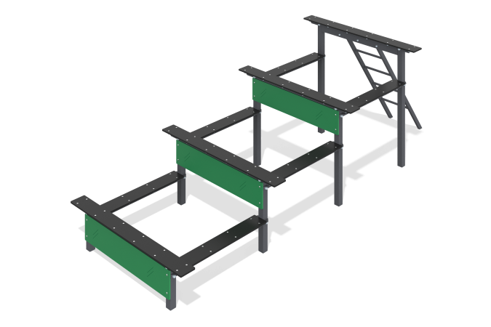

Размеры, мм: | 2000x5500x1700 | Вес, кг: | 313.69977
Характеристики материалов
Материалы: фанера, металл, порошковая краска.
Комплекс состоит из:
- столбов, выполненных из профильной трубы 80х80 мм с толщиной стенки 3 мм, отверстиями для крепления фанеры с уголками и металлической полосы шириной 80 мм х длинной 100мм х толщиной 2 мм,
- 1 рамы, выполненной из профильной трубы 80х80 мм, с отверстиями для крепления лестницы,
- 1 лестницы, выполненной из профильной трубы 60х40 мм с толщиной стенки 3 мм, круглой трубы диаметром 32 мм с толщиной стенки 2.8 мм и пластины шириной 80 мм х длиной 750 мм, толщиной 5 мм, с отверстиями для крепления к раме. Крепится к раме болтовым соединением,
- уголков стороной 50, толщиной 3 мм, служащими для крепления фанеры к столбам и раме,
- 10 панелей из ламинированной фанеры толщиной 18 мм, которые крепятся к уголкам мебельными болтами,
- 3 панелей из фанеры толщиной 18 мм, с фрезерованным рисунком, которые крепятся к столбам мебельными болтами.
Все имеющиеся металлические детали окрашены порошковой полиэфирной краской.
Весь крепеж нержавеющий. Монтаж опорных частей оборудования производится с бетонированием.
Комплектация:
- Столб №1 – 2шт.,
- Столб №2 – 2шт.,
- Столб №3 – 2 шт.,
- Рама – 1 шт.,
- Лестница – 1шт.,
- Уголок №5 длиной 1480 мм – 8 шт.,
- Уголок №5 длиной 1850 мм – 12 шт.,
- Фанера №1 – 4шт.,
- Фанера №2 – 6шт.,
- Фанера №3 – 3шт.,
- Комплект крепежа - 1шт.

